Департамент образования Ярославской области

ДЕПАРТАМЕНТ ОБРАЗОВАНИЯ ЯРОСЛАВСКОЙ ОБЛАСТИ
Государственное профессиональное образовательное автономное учреждение
Ярославской области
Ростовский колледж отраслевых технологий

РАССМОТРЕНО  на заседании ПЦК  Протокол №____от «__________» 2018г.  Председатель ПЦК  _________ ___ ______________ | УТВЕРЖДАЮ:  Зам директора по УМР  _____________ В.В. Рыбина  «____» _____________ 20__ г.

МЕТОДИЧЕСКИЕ УКАЗАНИЯ ПО ВЫПОЛНЕНИЮ ПРАКТИЧЕСКИХ РАБОТ
по учебной дисциплине
Охрана труда

для студентов специальности
35.02.08 Электрификация и автоматизация сельского хозяйства

Преподаватель - разработчик:
Гусева П.Л.

СОДЕРЖАНИЕ

 | Стр.
Пояснительная записка | 3
Инструкция по охране труда и технике безопасности | 4
Перечень практических работ | 6
Порядок выполнения работы | 7
Критерии оценки | 52
Приложение 1. Пример практической работы | 52

ПОЯСНИТЕЛЬНАЯ ЗАПИСКА
Методические указания к практическим работам по Охране труда предназначены для сопровождения освоения, контроля и оценки образовательных достижений обучающихся, осваивающих программу учебной дисциплины по специальности 35.02.08 Электрификация и автоматизация сельского хозяйства

Настоящие указания содержат практические работы, которые позволят обучающимся закрепить теоретические знания по разделам учебной дисциплины и направлены на формирование следующих компетенций: В результате освоения дисциплины обучающийся должен уметь:
- выявлять опасные и вредные производственные факторы и соответствующие им риски, связанные с прошлыми, настоящими или планируемыми видами профессиональной деятельности;
-использовать средства коллективной и индивидуальной защиты в соответствии с характером выполняемой профессиональной деятельности;
-проводить вводный инструктаж подчиненных работников (персонал), инструктировать их по вопросам техники безопасности на рабочем месте с учетом специфики выполняемых работ;
-разъяснять подчиненным работникам (персоналу) содержание установленных требований охраны труда;
-контролировать навыки, необходимые для достижения требуемого уровня безопасности труда;
-вести документацию установленного образца по охране труда,
соблюдать сроки ее заполнения и условия хранения;
В результате освоения дисциплины обучающийся должен знать:
-системы управления охраной труда в организации;
-законы и иные нормативные правовые акты, содержащие государственные нормативные требования охраны труда, распространяющиеся на деятельность организации;
-обязанности работников в области охраны труда;
-фактические или потенциальные последствия собственной деятельности (или бездействия) и их влияние на уровень безопасности труда;
-возможные последствия несоблюдения технологических процессов и производственных инструкций подчиненными работниками (персоналом);
-порядок и периодичность инструктирования подчиненных работников (персонала);
-порядок хранения и использования средств коллективной и индивидуальной защиты;
-порядок проведения аттестации рабочих мест по условиям труда, в т.ч. методику оценки условий труда и травмобезопасности

Перечень формируемых компетенций:

ОК 1. Понимать сущность и социальную значимость своей будущей профессии, проявлять к ней устойчивый интерес.
ОК 2. Организовывать собственную деятельность, выбирать типовые методы и способы выполнения профессиональных задач, оценивать их эффективность и качество.
ОК 3. Принимать решения в стандартных и нестандартных ситуациях и нести за них ответственность.
ОК 4. Осуществлять поиск и использование информации, необходимой для эффективного выполнения
профессиональных задач, профессионального и личностного развития.
ОК 5. Использовать информационно-коммуникационные технологии в профессиональной деятельности.
ОК 6. Работать в коллективе и в команде, эффективно общаться с коллегами, руководством,
потребителями.
ОК 7. Брать на себя ответственность за работу членов команды (подчиненных), за результат
выполнения заданий.
ОК 8. Самостоятельно определять задачи профессионального и личностного развития, заниматься
самообразованием, осознанно планировать повышение квалификации.
ОК 9. Ориентироваться в условиях частой смены технологий в профессиональной деятельности.

ПК 1.1. Выполнять монтаж электрооборудования и автоматических систем управления.
ПК 1.2. Выполнять монтаж и эксплуатацию осветительных и электронагревательных установок.
ПК 1.3. Поддерживать режимы работы и заданные параметры электрифицированных и автоматических
систем управления технологическими процессами.
5.2.2. Обеспечение электроснабжения сельскохозяйственных предприятий.
ПК 2.1. Выполнять мероприятия по бесперебойному электроснабжению сельскохозяйственных
предприятий.
ПК 2.2. Выполнять монтаж воздушных линий электропередач и трансформаторных подстанций.
ПК 2.3. Обеспечивать электробезопасность.
5.2.3. Техническое обслуживание, диагностирование неисправностей и ремонт электрооборудования и
автоматизированных систем сельскохозяйственной техники.
ПК 3.1. Осуществлять техническое обслуживание электрооборудования и автоматизированных систем
сельскохозяйственной техники.
ПК 3.2. Диагностировать неисправности и осуществлять текущий и капитальный ремонт
электрооборудования и автоматизированных систем сельскохозяйственной техники
ПК 3.3. Осуществлять надзор и контроль за состоянием и эксплуатацией электрооборудования и
автоматизированных систем сельскохозяйственной техники.
ПК 3.4. Участвовать в проведении испытаний электрооборудования сельхозпроизводства.
5.2.4. Управление работами по обеспечению работоспособности электрического хозяйства
сельскохозяйственных потребителей и автоматизированных систем сельскохозяйственной техники.
ПК 4.1. Участвовать в планировании основных показателей в области обеспечения работоспособности
электрического хозяйства сельскохозяйственных потребителей и автоматизированных систем
сельскохозяйственной техники.
ПК 4.2. Планировать выполнение работ исполнителями.
ПК 4.3. Организовывать работу трудового коллектива.

ПК 4.4. Контролировать ход и оценивать результаты выполнения работ исполнителями.
ПК 4.5. Вести утвержденную учетно-отчетную документацию.
Инструкция по охране труда и технике безопасности.

1. Общие требования безопасности
1.1. К проведению практических работ допускаются учащиеся, прошедшие инструктаж по охране труда и техники безопасности.
1.2. Учащиеся должны соблюдать правила поведения, расписание учебных занятий, установленные режимы труда и отдыха.
1.3. Учащиеся обязаны соблюдать правила пожарной безопасности, знать места расположения первичных средств пожаротушения.
1.4. О каждом несчастном случае пострадавший или очевидец несчастного случая обязан немедленно сообщить преподавателю, который сообщает администрации учреждения.
1.5. В процессе работы учащиеся должны соблюдать порядок проведения практических работ, правила личной гигиены, содержать в чистоте рабочее место.
1.6. Учащиеся, допустившие невыполнение или нарушение инструкции по охране труда, привлекаются к ответственности и со всеми учащимися проводится внеплановый инструктаж по охране труда.
2. Требования безопасности перед началом работы
2.1. Подготовить к работе рабочее место, убрать посторонние предметы.
3. Требования безопасности во время работы
3.1. Точно выполнять все указания преподавателя при проведении работы, без его разрешения не выполнять самостоятельно никаких работ.
4. Требования безопасности в аварийных ситуациях
4.1. При получении травмы сообщить об этом преподавателю, которому оказать первую помощь пострадавшему, сообщить об этом администрации учреждения, при необходимости отправить пострадавшего в ближайшее лечебное учреждение.
5. Требования безопасности по окончании работы
5.1. Привести в порядок рабочее место.

Инструкционные карты разработаны на основании основной профессиональной образовательной программы по направлению подготовки по специальности СПО 35.02.08 Электрификация и автоматизация сельского хозяйства

ПЕРЕЧЕНЬ ПРАКТИЧЕСКИХ И ЛАБОРАТОРНЫХ РАБОТ
№ п/п | Код работы |  | № темы по КТП |  | Тема практической работы
Практические занятия
1 | 01 | Тема 2.5. Электробезопасность. |  | Практическая работа 1 Заполнение наряда-допуска на выполнение работ на электроустановках
2 | 02 |  |  | Практическая работа 2 Определение тока короткого замыкания на землю, напряжения прикосновения, величины тока, протекающего через человека с выводом об оптимальном способе защиты двигателей.
3 | 03 |  |  | Практическая работа3 Расчет заземляющего устройства на производственном объекте.
4 | 04 | Тема 5.2 Экономические механизмы управления безопасностью труда. |  | Практическая работа4 Изучение положения об расследовании несчастных случаев на производстве с составлением акта формы Н-1
5 | 05 |  |  | Практическая работа5 Расследование несчастных случаев на производстве
Лабораторные работы
6 | 06 | Тема 2.4. Защита человека от опасных факторов комплексного характера |  | Лабораторная работа №1  Изучение устройства, принципа действия и применение первичных средств пожаротушения.
7 | 07 |  |  | Лабораторная работа №2  Определение уровней звуковых давлений работающего оборудования в диапазоне слышимых частот с помощью прибора ВШВ-003

ДЕПАРТАМЕНТ ОБРАЗОВАНИЯ ЯРОСЛАВСКОЙ ОБЛАСТИ
Государственное профессиональное образовательное автономное учреждение
Ярославской области
Ростовский колледж отраслевых технологий

РАССМОТРЕНО  на заседании ПЦК  Протокол №____от «__________» 2018г.  Председатель ПЦК  _________ ___ ______________ | УТВЕРЖДАЮ:  Зам директора по УМР  _____________ В.В. Рыбина  «____» _____________ 20__ г.

Сборник
ИНСТРУКЦИОННО-ТЕХНОЛОГИЧЕСКИХ КАРТ
по учебной дисциплине
Охрана труда
для студентов специальности
35.02.08 Электрификация и автоматизация сельского хозяйства

Преподаватель - разработчик:

Гусева П.Л.

ИНСТРУКЦИОННО – ТЕХНОЛОГИЧЕСКАЯ КАРТА

на выполнение практической работы №1

Название работы: Заполнение наряда-допуска на выполнение работ на электроустановках
Цель работы: Проанализировать и оформить порядок оформления и выдачи нарядов-допусков к работам на электрифицированном участках.
Время на выполнение: 2часа
Задание: Произвести оформление наряда-допуска к работам на электрифицированном участке по вариантам. Студент выбирает в соответствии с номером положения фамилии в учебном журнале вариант своей работы: 1 вариант - нечетный номер, 2 вариант – четный. 1 вариант - заполните бланк наряда-допуска ясно, конкретно и четко, в соответствии с порядком заполнения (Приложение 2). Опираясь на раздел I "Наряд", II" Допуск". Исправления текста не допускаются; 2 вариант - заполните журнал учета выдачи нарядов-допусков на производство работ повышенной опасности или совмещенных работ (Приложение 3). Письменно ответить на контрольные вопросы и сделать вывод о проделанной работе.

Порядок оформления и выдачи нарядов-допусков
1. Наряд-допуск выдается на срок, необходимый для выполнения заданного объема работ.
В случае невыполнения работы в указанное в наряде-допуске время или изменения условий производства работ работы прекращаются, наряд-допуск закрывается, возобновление работ разрешается только после выдачи нового наряда-допуска.
2. На каждую бригаду (звено), участвующую в производстве работ повышенной опасности, наряд-допуск должен оформляться в 2 экземплярах (один находится у лица, выдавшего наряд-допуск, другой выдается ответственному руководителю работ).
Бланк наряда-допуска должен быть заполнен ясно, конкретно и четко, в соответствии с порядком заполнения (Приложение 2). Исправления текста не допускаются.
3. При выполнении работ на территории действующего предприятия лицо, выдающее наряд-допуск от организации, учитывая имеющиеся или могущие возникнуть опасности (постоянно и потенциально опасные производственные факторы), а также в соответствии с определенными актом-допуском мероприятиями, выписывает наряд-допуск в 3 экземплярах (третий экземпляр выдается ответственному лицу действующего предприятия), согласовав меры безопасности и порядок производства работ с ответственным лицом действующего предприятия (цеха,участка).
4.Для выполнения работ в охранной зоне линии электропередачи, связи, других инженерных коммуникаций организация обязана подать заявку предприятию, эксплуатирующему эти сооружения, с указанием вида, характера, места, времени начала и окончания работ, а также список ответственных руководителей, ответственных исполнителей работ и лиц, имеющих право выдачи нарядов-допусков, с указанием фамилий, инициалов, должностей и групп по электробезопасности и получить письменное разрешение на право производства работ.
5. Наряд-допуск на производство работ в охранной зоне воздушной линии электропередачи, связи, других инженерных коммуникаций должен быть утвержден руководителем (главным инженером, техническим директором) организации и подписан лицом, ответственным за эксплуатацию линии со стороны владельца.
В подразделениях, выполняющих указанные работы и расположенных на расстоянии более 50 км от своих организаций, наряд-допуск утверждает руководитель подразделения или другой ответственный руководитель (специалист), прошедший соответствующее обучение и уполномоченный на это приказом по организации.
6. Количество нарядов-допусков, выдаваемых одновременно одному ответственному руководителю работ, определяется лицом, выдающим наряд-допуск, исходя из физической возможности выполнения ответственным руководителем своих обязанностей.
При этом у ответственного руководителя работ не должно быть более трех незакрытых нарядов-допусков одновременно.
7. Ответственному исполнителю работ может быть выдан только один наряд-допуск.
8. По окончании смены, а также при перерывах в работе на праздничные дни и дни отдыха ответственный исполнитель работ обязан передать наряд-допуск ответственному руководителю работ на хранение.
При возобновлении работ ответственный руководитель обязан лично убедиться в том, что условия их производства не изменились, и только после этого возвратить наряд-допуск ответственному исполнителю работ. Возобновление работ без наряда-допуска запрещается.
9. Срок хранения закрытого наряда-допуска - 30 дней.
10. Выдача и возврат нарядов-допусков регистрируются в журнале учета выдачи нарядов-допусков на производство работ повышенной опасности или совмещенных работ (Приложение 3). Журнал должен быть пронумерован, прошнурован и скреплен печатью организации.
Журналы, чистые бланки и закрытые наряды-допуски должны храниться у лица, выдающего их.
Срок хранения журнала - 6 мес. с момента последней записи.
11. Ответственный руководитель работ не имеет права принимать наряд-допуск, осуществлять допуск бригады (звена) к работе если характер и условия работ, меры безопасности не отражены в наряде-допуске в требуемом объеме или не соответствуют правилам безопасности. За отказ принять наряд-допуск и осуществить допуск персонала в указанных случаях он ответственности не несет.
Ответственный исполнитель работ не имеет права получать наряд-допуск и начинать работу бригады (звена), если характер и условия работ, меры безопасности не соответствуют действующим правилам и инструкциям по безопасности труда или не отражены в наряде-допуске в требуемом объеме. За отказ получить наряд-допуск и приступить к работе он ответственности не несет.
Примечание. Наряд-допуск оформляется в двух экземплярах (1-й находится у лица, выдавшего наряд, 2-й - у ответственного руководителя работ).
При работах на территории действующего предприятия наряд-допуск оформляется в 3 экземплярах (3-й экземпляр выдается ответственному лицу действующего предприятия).
Порядок заполнения наряда-допуска (Приложение 3):
- "Наряд"
Пункт 1. При наименовании работ следует избегать обобщенных названий и конкретно указывать вид работ, выполняемый по данному наряду-допуску. Члены бригады (звена) обязаны выполнять только указанную в наряде работу. При необходимости выполнить какие-либо дополнительные работы необходимо выписать другой наряд-допуск. Место работы указывается по конкретным, реально имеющимся на месте производства работ ориентирам. Нахождение в указанной зоне членов бригады разрешается только в присутствии ответственного исполнителя или, при его отсутствии, ответственного руководителя работ. При невозможности выполнения этого условия бригады из указанной опасной зоны должны быть выведены.
Пункт 2. Указываются материалы, инструменты, приспособления, оборудование и защитные средства, применяемые при выполнении указанных в п. 1 работ. При этом необходимо обратить особое внимание на материалы, инструменты, приспособления и оборудование, которые сами по себе могут стать источником опасности (горюче- и взрывоопасные материалы, электрифицированный, пневматический и пиротехнический инструмент, инструменты с острыми рабочими кромками, оборудование, имеющее открытые вращающиеся и движущиеся рабочие органы, и т.д.)
Пункт 3. При перечислении мероприятий, проводимых в целях безопасности работ, необходимо обратить особое внимание на мероприятия, предотвращающие воздействие на работников внешних, не связанных непосредственно с выполняемой работой опасностей, из-за которых данная работа отнесена к категории работ повышенной опасности. К ним в первую очередь относятся установка защитных и сигнальных ограждений, экранов, средств сигнализации, устройство защитных покрытий и т.п. При выполнении работ на территории действующего предприятия в этот пункт необходимо внести мероприятия, указанные в акте-допуске.
Пункт 4. В особых условиях наряда-допуска указываются источники внешних опасных факторов и опасных факторов, которые могут появиться во время работы, а также их местонахождение. Здесь же указывается действующее оборудование, находящееся в зоне производства работ или вблизи нее.
Пункт 5. При указании времени начала и окончания работ необходимо учитывать, что работники могут находиться в зоне работ только в указанное время и только в присутствии ответственного исполнителя или руководителя работ.
Пункт 6. Наряд-допуск имеет право выписывать и выдавать только ответственный работник, назначенный приказом организации.
Пункт 7. Ответственный руководитель работ перед подписанием наряда-допуска должен ознакомиться с записями в наряде, имеющейся нормативной и технической документацией, оценить полноту мер по обеспечению безопасных условий работ и, при необходимости, уточнить и дополнить их.
Пункт 8. При выполнении работ на территории действующего предприятия лицо, выдающее наряд-допуск, вместе с ответственным руководителем работ согласовывает мероприятия по обеспечению безопасности труда и порядок производства работ с ответственным лицом действующего предприятия и получает его подпись. Если работа производится не на территории действующего предприятия, строка, отмеченная "*", не заполняется.
- "Допуск"
Пункт 10. Перед началом работ ответственный руководитель работ, а при выполнении работ на территории действующего предприятия - его ответственное лицо проводит инструктаж членов бригады (звена), в котором, помимо мер безопасности по выполняемой работе, указывают меры безопасности по предотвращению травмирования от внешних опасных и вредных факторов, местонахождение источников опасности, проходы в зону производства работ и в самой зоне. Кроме того, рассказывается о порядке действия работников в аварийных и чрезвычайных ситуациях, разъясняется порядок производства работ. Рабочие знакомятся с необходимой нормативно-технической документацией, ППР, ТК. По окончании инструктажа ответственный руководитель работ опросом проводит проверку полноты усвоения материала, при необходимости поясняет некоторые мероприятия по организации и безопасному производству работ. Проведение целевого инструктажа подтверждается подписью в наряде-допуске.
Пункт 11. Фамилии и профессии рабочих, получивших инструктаж, четко, без исправлений записываются в соответствующую графу наряда-допуска. Каждый работник росписью подтверждает проведение инструктажа. Какие-либо исправления или дописки не допускаются.
Пункт 12. При выполнении работ на территории действующего предприятия ответственное лицо предприятия проверяет рабочее место, условия труда и выполнение мер безопасности, указанных в наряде-допуске, допускает рабочих на место работ и ставит свою подпись в наряде-допуске. Если работа производится не на территории действующего предприятия, строка, отмеченная звездочкой "*", не заполняется. Ответственный руководитель работ совместно с ответственным исполнителем работ проверяют состояние рабочего места, выполнение мер безопасности, устраняют выявленные недостатки и расписываются в наряде-допуске.
Пункт 13. Ответственный руководитель работ проставляет время и дату фактического начала работ и передает один экземпляр наряда-допуска ответственному исполнителю работ, другой - лицу, выдавшему наряд-допуск.
Пункт 14. По окончании работ ответственный исполнитель работ совместно с ответственным руководителем работ (при выполнении работ на территории действующего предприятия в присутствии ответственного лица предприятия) проверяют выполнение работ, рабочее место, отсутствие посторонних предметов, материалов, инструментов и других факторов, наличие которых может создать аварийную ситуацию, проставляют время и дату фактического окончания работ и ставят свою подпись в наряде-допуске. Если работа производится не на территории действующего предприятия, строка, отмеченная "*", не заполняется. Ответственный исполнитель работ передает закрытый наряд-допуск ответственному руководителю работ. Ответственный руководитель проставляет дату закрытия наряда в журнале учета выдачи нарядов-допусков, ставит свою подпись и передает закрытый наряд-допуск лицу, ответственному за выдачу наряда-допуска.
Содержание отчета:
- Оформить титульный лист в соответствии с СТП 1.2 – 2005.
- В практической работе необходимо отразить следующее:
А) Название практической работы.
Б) Цель работы.
В) Задание.
Г) Выполненная работа в соответствии с заданием.
Д) Ответы на практические работы.
Е) Вывод.
Ж) Отчет необходимо оформить в папку.

Контрольные вопросы:
1.Что делается в случае невыполнения работы в указанное в наряде-допуске время или изменения условий производства работ.
2.В скольких экземплярах оформляется наряд-допуск и у кого они должны находиться перед началом работ.
3.Что обязана сделать организация перед выполнением работ в охранной зоне линии электропередачи, связи, других инженерных коммуникаций.
4.Кем должен быть утверждён наряд-допуск на производство работ в охранной зоне воздушной линии электропередачи, связи, других инженерных коммуникаций.
5.По каким причинам ответственный руководитель работ не имеет права принимать наряд-допуск, осуществлять допуск бригады (звена) к работе.

ИНСТРУКЦИОННО – ТЕХНОЛОГИЧЕСКАЯ КАРТА

на выполнение практической работы №2

Название работы: Определение тока короткого замыкания на землю, напряжения прикосновения, величины тока, протекающего через человека с выводом об оптимальном способе защиты двигателей.

Цель работы: Изучить принцип действия защитного заземления и методики расчета сопротивления заземляющих устройств
Время на выполнение: 2часа

Основные понятия
Назначение и принцип устройства защитного заземления. При обслуживании производственного оборудования, использующего электроэнергию, работающие прикасаются к его нетоковедущим металлическим частям. Такой контакт обычно является нормальной операцией. В процессе эксплуатации может происходить повреждение изоляции электрооборудования. Повреждение изоляции, как правило, сопровождается замыканием на корпус электроустановки, т.е. случайным соединением токоведущих частей с металлическими нетоковедущими частями электроустановки. В результате чего корпус электроустановки, а через него все оборудование и обслуживающий персонал могут оказаться под напряжением, что приводит к поражению электротоком.
Для защиты людей от поражения электрическим током при повреждении изоляции и замыкании на корпус «Правилами устройства электроустановок» предусматривается ряд защитных мер, одним из них является применение защитного заземления.
Защитное заземление - преднамеренное электрическое соединение с землей или ее эквивалентом металлических нетоковедущих частей, которые могут оказаться под напряжением вследствие замыкания на корпус и по другим причинам (индуктивное влияние соседних токоведущих частей, вынос потенциалов, разряд молнии, наведение статического электричества и др.).
Принцип действия защитного заземления можно рассмотреть на примере схемы питания электроустановки (рис. 1). Человек, с сопротивлением тела касаясь корпуса электроустановки, на которой произошел пробой изоляции, оказывается под защитой сопротивления заземления r_{з}, которое включено параллельно R_{ч}. Так как R_{ч}>>r_{з}, то ток короткого замыкания, протекает по пути наименьшего сопротивления, т. е. через заземлитель и ток Iчел<< Iзаз.

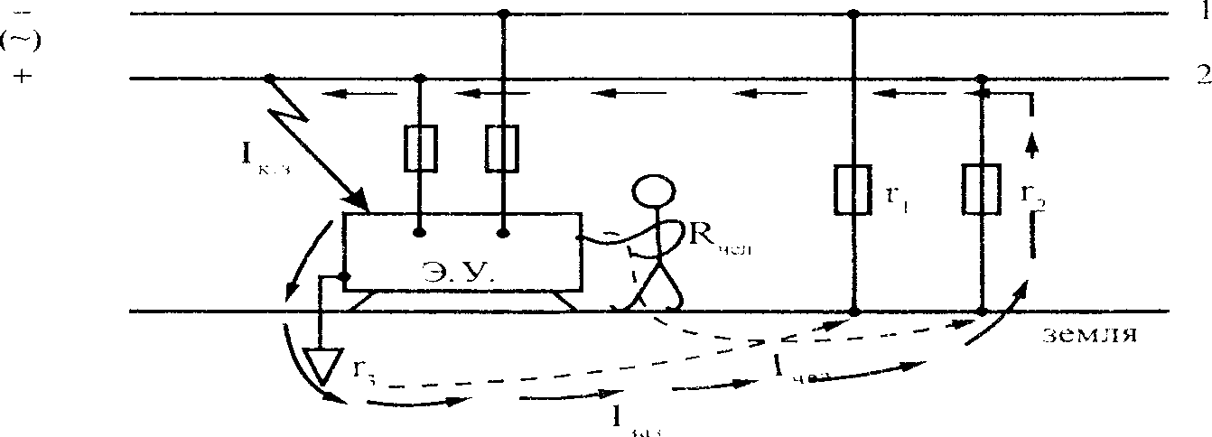
Рис.1. Принцип действия защитного заземления

R_{ч} – электрическое сопротивление человека; r_{з} – сопротивление заземлителя; r₁ и r₂ –
сопротивление изоляции проводов 1 и 2, соответственно; I_{кз} – ток короткого замыкания; I_{заз}
- ток, протекающий через заземлитель; I_{чел} – ток, протекающий через тело человека I_{кз}= I_{заз}+ Iчел.
При замыкании одной фазы на корпус электроустановки, корпус окажется под напряжением, в случае отсутствия соединения корпуса с землей, прикосновение к нему также опасно, как и прикосновение к фазе.
Защитное заземление, как мера защиты людей от поражения электрическим током, при возникновении напряжения на нетоковедущих частях электроустановок в результате повреждения изоляции и замыкании на корпус заключается в электрическом соединении корпусов электроустановок с заземляющим устройством. Защитное действие заземления состоит в снижении до безопасных значений напряжения прикосновения и тока протекающего через человека, обусловленных замыканием на корпус.
Эффективность заземления зависит от его сопротивления, чем меньше сопротивление, тем выше его защитная эффективность.
Область применения защитного заземления:
  - В трехфазных трехпроводных сетях напряжения до 1000В переменного тока с изолированной нейтралью или изолированным выводом источника однофазного тока, а также в сетях постоянного тока с изолированной средней точкой обмоток источника тока;
  - В сетях напряжения выше 1000В переменного и постоянного тока с любым режимом нейтрали или средней точки.
В соответствии с требованиями «Правил устройства электроустановок» заземлению подлежат:
  - все электроустановки при напряжении 380В и выше переменного тока и 440В и выше постоянного тока при эксплуатации в любых помещениях;
  - наружные электроустановки напряжением 42В и выше переменного тока и 110В и выше постоянного тока, работающих в условиях с повышенной опасностью и в особо опасных условиях;
  - электроустановки любого напряжения, работающие во взрывоопасных помещениях.
В заземляющее устройство входит заземлитель (металлический проводник или группа проводников, находящихся в непосредственном соприкосновении с грунтом) и заземляющие проводники, соединяющие заземляемые части электроустановки с заземлителем.
Заземлителем называется металлический проводник или совокупность металлических соединенных между собой проводников, находящихся в соприкосновении с землей.
В зависимости от расположения заземлителей по отношению к заземляемому оборудованию заземления бывают выносные

(сосредоточенные) и контурные (рис.2). Заземлители выносных заземлений располагают сосредоточенно на расстоянии свыше 20 м от заземляемого оборудования, т. е. вне зоны растекания тока замыкания на землю. Заземлители контурного заземления располагают по периметру и внутри площадки, на которой установлено заземляемое оборудование. Все эти заземлители электрически соединены друг с другом.

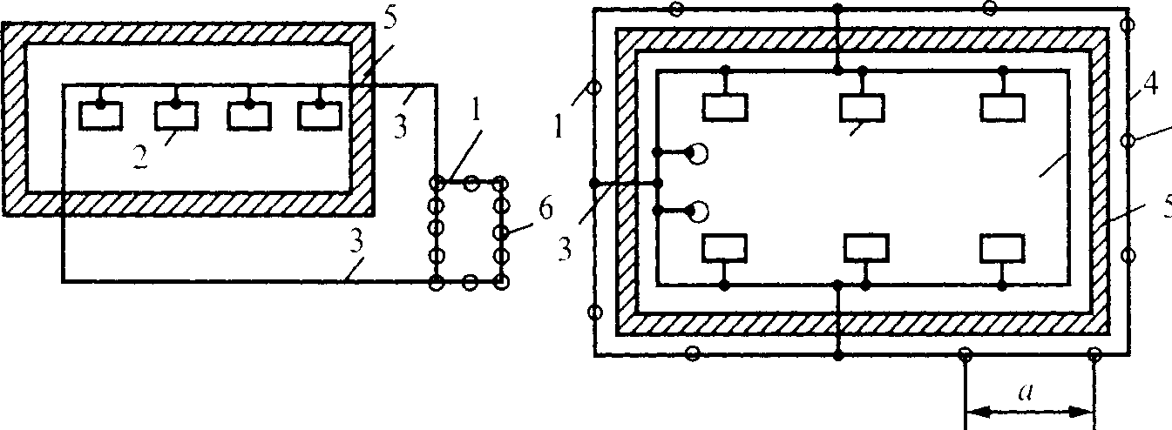

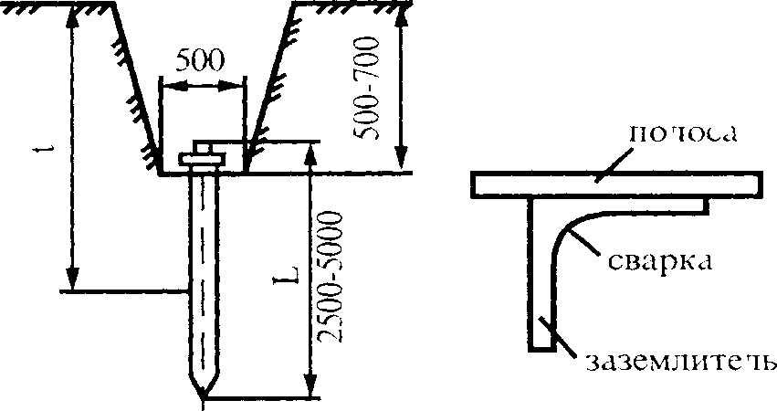
Рис. 2. Схема защитного заземления

1 – заземлители; 2 – электроустановки; 3 – заземляющие проводники (внутренний контур); 4 – внешний контур заземления; 5 – электропомещение или площадка с размещенным электрооборудованием; 6 – заземлители.
Рис. 3. Заземлители

Заземлители могут быть естественными и искусственными. Искусственные заземлители выполняются в виде электродов. По расположению в грунте и по форм электродов заземлители делятся на углубленные, состоящие из полос или круглой стали, укладываемых глубоко на дно котлована горизонтально по периметру фундаментов, вертикальные, состоящие из электродов, верхний конец которых заглубляется на 0,5-0,7 м от поверхности земли; в качестве их используют стальные вертикальные заложенные стержни диаметром 10-16 мм, (или отрезки стальных труб, различного диаметра), длиной 3-5 м, а также уголковая сталь длиной 2,5-Зм (рис.3); горизонтальные (протяженные), состоящие из электродов, применяемых для связи между собой вертикальных заземлителей, соединяемых сваркой. В качестве таких заземлений используется круглая сталь диаметром не менее 10 мм
Таблица 1
Минимальные размеры стальных заземлителей и заземляющих проводников, мм
Заземлитель | Место расположения
Заземлитель | в зданиях | в наружных  установках | в земле
Круглые, диаметром, мм | 5 | 6 | 10
Прямоугольные, сечением, мм² | 24 | 48 | 48
Прямоугольные, толщиной, мм² | 3 | 4 | 4
Угловая сталь с толщиной полос, мм | 2 | 2,5 | 4
Стальные водо- газопроводные (некондиционные) трубы с толщиной  стенок, мм | 2,5 | 2,5 | 3,5

Таблица 2
Наименьшие сечения медных и алюминиевых заземляющих проводников в электроустановках напряжением до 1000 В
Проводники | Сечением, мм
Проводники | медь | алюминий
Без изоляции при открытой прокладке | 4 | 6
Изолированные | 1,5 | 2,5
Заземляющие жилы кабелей или многожильных проводов,  водящихся в общей защитной оболочке с средними жилами | 1 | 1,5
Заземляющий проводник присоединяется к заземлению сваркой внахлестку не менее чем в двух местах. Длина нахлестки должна быть равна двойной ширине проводника при прямоугольном сечении или круглом шести диаметрам. Болты (винты, шпильки) для крепления заземляющего проводника должны изготовляться из стойкого в отношении коррозии металла. Диаметр болта (винта, шпильки), зависит от номинального тока потребителя: при токе потребителя до 16 А, диаметр болта 4 мм потребителя 250-300 А диаметр болта
10 мм. Нельзя применять для выполнения заземления крепежные детали машин, оборудования.

Таблица 3
Наибольшие допустимые значения сопротивлений заземляющих устройств электроустановок
Характеристика объекта | Сопротивление, Ом
Электроустановки напряжением 110 кВ и выше сетей с эффективным заземлением нейтрали, выполненные по нормам  на сопротивление | 0,5
 | 0,002·0,5ρ

Электроустановки 3-35 кВ сетей с изолированной нейтралью | 250/Iр*,  но не более 10 Ом
Электроустановки 3-35 кВ сетей с изолированной нейтралью | 0,002ρ·250/Iр
Электроустановки сетей напряжением до1000 В с
глухозаземленной нейтралью напряжением:
660/380 В | 15** (15·0,01ρ)
380/220 В | 30** (30·0,01ρ)
220/127 В | 60** (60·0,01ρ)
Электроустановки сетей напряжением до 1000 В с
изолированной нейтралью при мощности источника питания:
более 100 кВА | 50/Ip*,  но не более 4 Ом
до 100 кВА | 50/Ip*,  но не более 10 Ом
* Ip - расчетный ток замыкания на землю, в качестве которого принимается:
в сетях без компенсации емкостного тока замыкания на землю – ток замыкания на землю;
в сетях с компенсацией емкостного тока замыкания на землю:
- для электроустановок, к которым присоединены компенсирующие аппараты, - ток, равный 125% номинального тока наиболее мощного из этих аппаратов;
- для электроустановок, к которым не присоединены компенсирующие аппараты, - ток замыкания на землю, проходящий в данной сети при отключении наиболее мощного из компенсирующих аппаратов.
** - сопротивление заземляющего устройства с учетом повторных заземлений нулевого провода должно быть не более 2, 4 и 8 Ом при линейных напряжениях соответственно 660, 380 и 220 В источника трехфазного тока и напряжениях 380, 220 и 127 В источника однофазного тока.
Таблица 4
Наибольшие допустимые сопротивления заземляющих устройств
Грунт, вода | Удельное сопротивление, Ом·м | Грунт, вода | Удельное сопротивление, Ом·м
Торф | 20 | Гравий, щебень | 2000
Чернозем | 30 | Каменистый грунт | 4000
Садовая земля | 50 | Скалистый грунт | 10⁴-10⁷
Глина | 60 | Вода морская | 0,2-1
Суглинок | 100 | Вода речная | 10-100
Лесс | 250 | Вода прудовая | 40-50
Супесь | 300 | Вода грунтовая | 20-70
Песок | 500 | Каменный уголь | 100-150

Таблица 5
Значение сезонных повышающих коэффициентов К
Данные, характеризующие климатические зоны и тип применяемых электродов | Климатические зоны
 | 1 | 2 | 3 | 4
1. Климатические признаки зон
Средняя температура января | -20…-15 | -14…-10 | -14…0 | 0…+5
Средняя температура июля | 16-18 | 18-22 | 22-24 | 24-26
Продолжительность замерзания воды, дней | 170-190 | 150 | 100 | 0
2. Значения коэффициента К
При применении вертикальных электродов длиной  3 м и глубиной заложения t=0,7-0,8 м | 1,65 | 1,45 | 1,3 | 1,1
То же при длине электродов 5 м. | 1,35 | 1,25 | 1,15 | 1,1
То же при применении горизонтальных  электродов длиной 20 м и t=0,7-0,8 м | 5,5 | 3,5 | 2,5 | 1,5
То же при длине 50 м. | 4,5 | 3,0 | 2,0 | 1,4

Алгоритм расчета заземления
Расчет производится в следующей последовательности:
- Ознакомиться с рекомендациями по использованию заземляющих устройств и составить эскиз заземляющего устройства.
- Определить допустимое сопротивление заземляющего устройства -
R3 по таблице 3 или правилам устройства электроустановок
- Определяется расчетное удельное сопротивление грунта, в котором
предполагается размещать электроды заземления, по данным таблиц 4 и 5

ρ расч
= ρ ⋅ k
(1)

- В случае возможности использования естественных заземлителей определяется сопротивление току растекания этих заземлителей R_{e} путем измерения или расчетным путем.
- Определяется предварительно конфигурация заземлителя (в ряд, прямоугольник и т. п.) с учетом возможности размещения его на отведенной территории, участке.
- Выбирается тип и размеры заземлителей - вертикальных электродов и соединительной полосы или протяженных заземлителей или других.
- Определяется сопротивление растеканию тока с одного зазсмлителя R₁=R_{в} по соответствующим формулам таблицы 6 (в формулу подставляется р_{расч} вместо р).
- Определяется требуемое сопротивление искусственного заземляющего устройства по формуле
9.

Rитр
= Rе ⋅ Rз Rе − Rз
(2)

- Определим, предварительно, необходимое количество вертикальных заземлителей по формуле

n = Lr
a
(3)

где Lr
– длина горизонтального электрода, м; a – расстояние между

вертикальными заземлителями, которое может быть равно одной, двум или

трем длинам вертикальных заземлителей
а = (1 ÷ 3)LВ
(рис.2).

Таблица 6

Формулы для вычисления сопротивления единичных заземлителей
Тип заземлителя | Схема | Формула | Условия применения
1 | 2 | 3 | 4
1. Полушаровой у поверхности земли |  | R = ρ  π ⋅ d | -
2. Шаровой в земле | 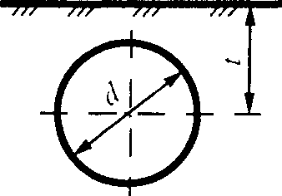 | R = ρ ⎛1 + D ⎞  2π ⋅ d ⎜ 4t ⎟  ⎝ ⎠ | 2·t>>d
3. Трубчатый или стержневой у поврехности земли | 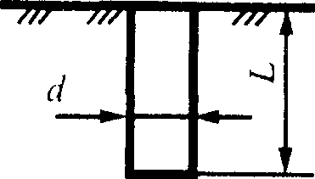 | R = ρ ln 4L  2πL d | L>>d  Для уголка с шириной b d=0,95·b
4. То же в земле | 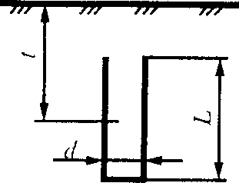 | R = ρ ⎛ ln 2L +  2πL ⎜ d  ⎝  - 1 ln 4t + L ⎞  2 4t − L ⎟  ⎠  или приближенно  R = ρ ln 4L  2πL d | L>>d, t≥0,5м Для уголка с шириной b d=0,95·b
5. Протяженный на поверхности земли (труба, стержень, кабель) | 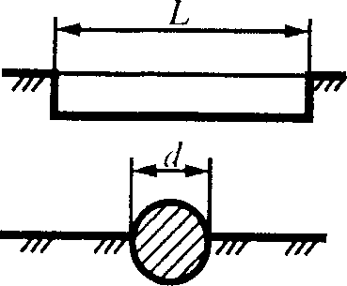 | R = ρ ln 2L  πL d | L>>d  Для колонны:  d=0,5·b  b – ширина полосы
6. Протяженный в земле (труба, стержень, кабель) | 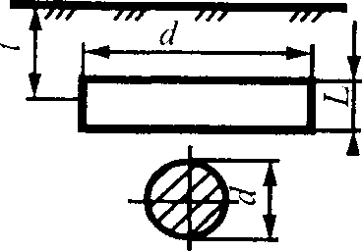 | ρ 2L²  R = ln 2πL dt | L>>d L>>4t  Для колонны  d=0,5·b

7. Кольцевой круглого сечения на поверхности земли | 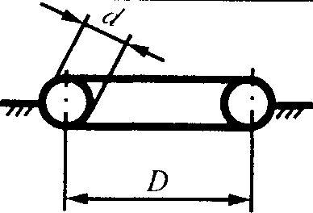 | R = ρ ln 8D 2π 2 D d | Для полосы шириной b: d=0,5·b D>>d
8. Кольцевой круглого сечения в земле | 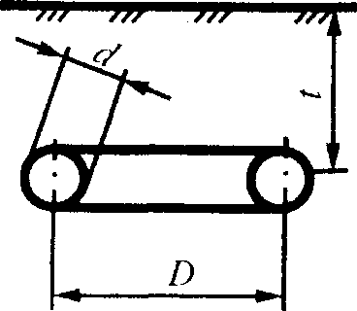 | ρ 4πD²  R = ln  2π 2 D dt  или приближенно  R = ρ ln 8D 2π 2 D d | D>>d D>>2t  Для полосы шириной b: d=0,5·b
9. Круглая пластина на поверхности земли | 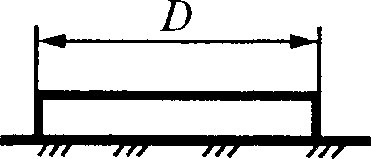 | R = ρ  2D | 2t>>d
10. То же в земле | 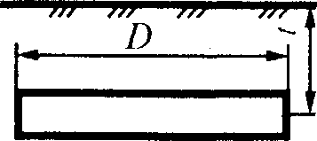 | Приближенно (погрешность 30%): R = ρ  2D | -
11. Пластинчатый в земле (пластина поставлена на ребро) | 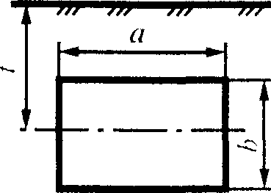 | Приближенно:  R = ρ  4 а ⋅ b | t = a ⋅ b  π
Примечание: В формулах р – удельное сопротивление грунта, Ом·м.

Таблица 7
Коэффициенты использования η_{в} вертикальных электродов группового заземления (труб, уголков и т. п.) без учета влияния полосы связи
Число заземлителе й, n | Отношение расстояний между электродами к их длине
Число заземлителе й, n | 1 | 2 | 3 | 1 | 2 | 3
Число заземлителе й, n | электроды размещены в ряд (рис.4а) |  |  | электроды размешены по контуру (рис.4б)
9 | 0,85 | 0,91 | 0,94 | - | - | -
4 | 0,73 | 0,83 | 0,89 | 0,69 | 0,78 | 0,85
6 | 0,65 | 0,77 | 0,85 | 0,61 | 0,73 | 0,80
10 | 0,59 | 0,74 | 0,81 | 0,56 | 0,68 | 0,76
20 | 0,48 | 0,67 | 0,76 | 0,47 | 0,63 | 0,71
40 | - | - | - | 0,41 | 0,58 | 0,66
60 | - | - | - | 0,39 | 0,55 | 0,64
100 | - | - | - | 0,36 | 0,52 | 0,62
Таблица 8
Коэффициенты использования η_{г} вертикальных электродов группового заземления (труб, уголков и т. п.) без учета влияния полосы связи
Отношение расстояний между вертикальными электродами к их длине | Число вертикальных электродов
 | 2 | 4 | 6 | 10 | 20 | 40 | 60 | 100
Вертикальные электроды размещены в ряд (рис.4а)
1 | 0,85 | 0,77 | 0,72 | 0,62 | 0,42 | - | - | -
2 | 0,94 | 0,80 | 0,84 | 0,75 | 0,56 | - | - | -
3 | 0,96 | 0,92 | 0,88 | 0,82 | 0,68 | - | - | -
Вертикальные электроды размещены по контуру (рис.4б)
1 | - | 0,45 | 0,40 | 0,34 | 0,27 | 0,22 | 0,20 | 0,19
2 | - | 0,55 | 0,48 | 0,40 | 0,32 | 0,29 | 0,27 | 0,23
3 | - | 0,70 | 0,64 | 0,56 | 0,45 | 0,39 | 0,36 | 0,33

Таблица 9
Коэффициенты использования η_{г.п.} параллельно уложенных горизонтальных полосовых электродов группового заземлителя (ширина полосы b=20ч40мм, глубина заложения t₀=0,3-0,8м) (рис.4в)
Длина каждой полосы, м | Число  параллельных полос | Расстояние между параллельными полосами, м
Длина каждой полосы, м | Число  параллельных полос | 1 | 2,5 | 5 | 10 | 15
1 | 2 | 3 | 4 | 5 | 6 | 7
15 | 2 | 0,63 | 0,75 | 0,83 | 0,92 | 0,96
15 | 5 | 0,37 | 0,49 | 0,60 | 0,73 | 0,79
15 | 10 | 0,25 | 0,37 | 0,49 | 0,64 | 0,72
15 | 20 | 0,16 | 0,27 | 0,39 | 0,57 | 0,64
25 | 5 | 0,35 | 0,45 | 0,55 | 0,66 | 0,73
25 | 10 | 0,23 | 0,31 | 0,43 | 0,57 | 0,66
25 | 20 | 0,14 | 0,23 | 0,33 | 0,47 | 0,57
50 | 2 | 0,60 | 0,69 | 0,78 | 0,88 | 0,93
50 | 5 | 0,33 | 0,40 | 0,48 | 0,58 | 0,65
50 | 10 | 0,20 | 0,27 | 0,35 | 0,46 | 0,53
50 | 20 | 0,12 | 0,19 | 0,25 | 0,36 | 0,44

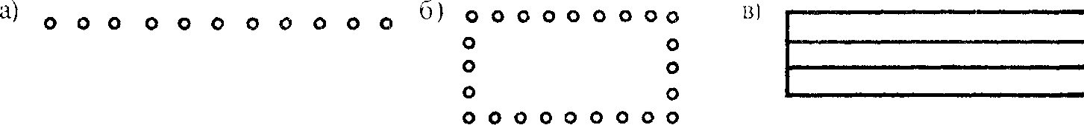

Рис.4. Способы размещения электродов группового заземлителя (вид в плане) а – вертикальные электроды размещены в ряд; б – вертикальные электроды размещены по контуру; в – горизонтальные электроды уложены параллельно друг другу на одинаковой глубине

- Определяется сопротивление R₂=R_{г} растеканию тока горизонтального электрода по соответствующей формуле табл. 6 (в формулу подставляется вместо ρ вместо ρ_{расч}).
- Определяется сопротивление растеканию тока искусственных заземлителей:

' Rв ⋅ Rг
R
=
и Rв ⋅η_{г} + Rг ⋅η_{в} ⋅ n
(5)

где η_{г} – коэффициент использования горизонтального электрода с

учетом вертикальных электродов, определяется по табл.8; η_{в}
– коэффициент

использования вертикальных электродов (по табл. 7); n – число вертикальных электродов.
Полученное сопротивление искусственных электродов не должно превышать требуемое сопротивление

' < Rитр
R
и
(6)

Если это условие не удовлетворяется, то необходимо выбрать другие параметры заемлителей или изменить их количество и провести перерасчет.
- При отсутствии естественных заземлителей R_{e} пункты 3 и 7 опускаются и условие (6) принимает вид

' < Rдоп
R
и
= Rн
(7)

- Сопротивление заземления состоит из суммы сопротивления заземлителей растеканию тока и сопротивления заземляющих проводников:

R = R'э + R (8)
пр
э

Сопротивление проводников
Rпр
учитывается при большой

протяженности проводников (несколько десятков метров).
Сопротивление заземления не должно превышать допустимого значения

Rэ < Rн = Rдоп
(9)

В противном случае требуется изменить параметры заземлителей и провести перерасчет.
В заключение расчета приводится схема размещения заземлителей, например, как это показано на рис.5.

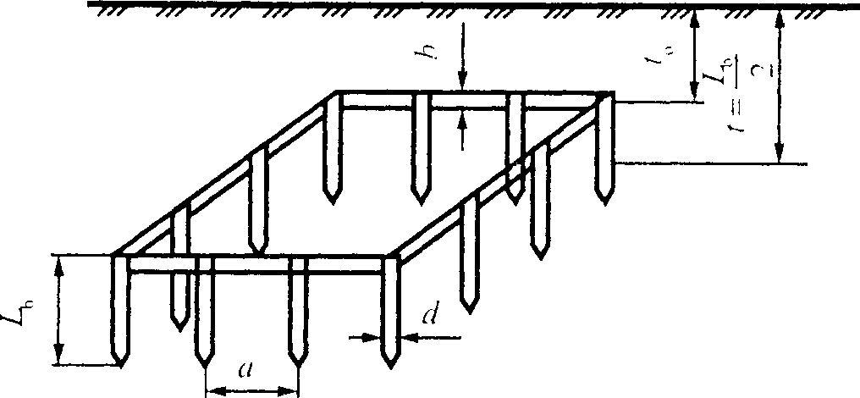

Рис.5. Пример схемы размещения заземлителей при контурном заземлении

Пример расчета
Задание: Рассчитать сопротивление защитного заземления для электропитающей установки мощностью 35кВт, распределяющей энергию напряжением 380/220В. Электропитающая установка размещена на первом этаже производственного здания, имеющего металлические конструкции, имеющего хороший контакт с землей. Желательно, чтобы заземляющее устройство включало в себя естественные заземлители, сопротивление растеканию тока, которых R _{е} =20 Ом. Здание имеет периметр 70 м. Грунт - суглинок. Производственное здание размещено во второй климатической зоне.
Решение: 1. Требуемое сопротивление защитного заземления в соответствии с таблицей 3 не должно превышать R _{з}= R _{н} = 4 Ом.
- Определяем расчетное удельное сопротивление грунта в соответствии с
данными таблиц 4 и 5: ρ _{расч} = ρ ⋅ k =100 ⋅1,45 =145Ом·м.
- Принимаем сопротивление естественных заземлителей равным R_{е} =
20Ом.
- Определяем предварительно конфигурацию заземлителя (в ряд. прямоугольник, и т. п. в соответствии с рис.4) с учетом возможности размещения его на отведенной территории участка. Выбирем контурное размещение заземлителей. Контурный заземлитель размещается по периметру здания, длина которого L _{г}=70 м.
- В качестве искусственных вертикальных заземлителей выбираем стальные стержни длиной L=2,5м, диаметром d = 12мм, верхние концы которых соединяются стальной полосой сечением 20x4мм², уложенной в грунт (суглинок), при глубине заложения t₀=0,5 м.
- Определяем сопротивление растеканию тока с одного заземлителя R₁
по соответствующей формуле, приведенной в табл. 6.:

Определяем требуемое сопротивление искусственного заземляющего

устройства:
Rитр
= Rе ⋅ Rз Rе − Rз
= 20 ⋅ 4
20 − 4
= 5 Ом.

- Определим предварительно необходимое количество вертикальных
заземлителей n, приняв расстояние между ними α = 2L = 2 ⋅ 2,5 = 5 м,

n = Lг
α
= 70 = 14 штук.
5

- Определяем сопротивление растеканию тока с горизонтального заземлителя по формуле, приведенной в табл. 6:

ρ рас
г
2Lг 2
140
2 ⋅ 70²

Rг = 2πL
ln
0,5b ⋅ t0
= ln = 6 Ом
2 ⋅ 3,14 ⋅ 70 0,5 ⋅ 0,0004 ⋅ 0,5

- Коэффициент использования вертикальных и горизонтальных электродов определяем по табл. 7 и 8, соответственно с учетом интерполяции
η_{в} = 0,66 и η_{г} = 0,36.
- Сопротивление растеканию группового искусственного заземлителя
R
=

определяем по формуле
' Rв ⋅ Rг

и Rв ⋅η_{г} + Rг ⋅η_{в} ⋅ n
= 55 ⋅ 6
55 ⋅ 0,36 + 6 ⋅ 0,66 ⋅14
= 4,4 Ом.

- Общее сопротивление (действительное) заземляющего устройства

R з у =
81*.
Rе ⋅ R'
Rе + R'
и
и
= 20 ⋅ 4,4
20 + 4,4
= 3,66 Ом, что меньше требуемого по ГОСТ 12.1.030-

Порядок выполнения работы
- Получить задание преподавателя и необходимые исходные данные для расчета. Недостающие исходные данные принять самостоятельно.
- Познакомиться с принципом действия, порядком расчета защитного заземления.
- Выполнить расчет защитного заземления.
- Привести схему размещения заземлителей.
- Оформить отчет.
- Ответить на контрольные вопросы.

Таблица 10
Исходные данные для расчета защитного заземления
Вариант | Вид грунта | Климатическая зона
1. | Чернозем | IV
2. | Садовая земля | II
3. | Глина пластинчатая | III
4. | Суглинок полутвердый | I
5. | Песок | II
6. | Гравий | II
7. | Щебень | I
8. | Почва | II
9. | Глина полутвердая | I
10. | Супесь | II
11. | Песок | I
12. | Каменистый грунт | III
13. | Скалистый грунт | IV
14. | Торф | I
15. | Лесс | II
16. | Гравий | III
17. | Щебень | IV
18. | Песок | III
19. | Чернозем | III
20. | Каменистый грунт | I
21. | Песок | IV
22. | Гравий | I
23. | Каменный уголь | II
24. | Почва | III
25. | Глина пластинчатая | I

Контрольные вопросы
- Что такое защитное заземление?
- Назначение, область применения защитного заземления.
- Принцип действия защитного заземления.
- Что собой представляет заземляющее устройство?
- Перечислите типы заземляющих устройств.
- Каков порядок расчета защитного заземления?
- В каком случае заземление является эффективным?

ИНСТРУКЦИОННО – ТЕХНОЛОГИЧЕСКАЯ КАРТА

на выполнение практической работы №3

Название работы: Расчет заземляющего устройства на производственном объекте.

Цель работы: рассчитать результирующее сопротивление растеканию тока заземляющего устройства и сравнить с допустимым сопротивлением.
Время на выполнение: 2часа

Общие сведения
Защитное заземляющее устройство, предназначенное для защиты людей от поражения электрическим током при переходе напряжения на металлические части электрооборудования, представляет собой специально выполненное соединение конструктивных металлических частей электрооборудования (вычислительная техника, приборостроительные комплексы, испытательные стенды, станки, аппараты, светильники, щиты управления, шкафы и пр.), нормально не находящихся под напряжением, с заземлителями, расположенными непосредственно в земле.
В качестве искусственных заземлителей используют стальные трубы длиной 1,5…4 м, диаметром 25…50 мм, которые забивают в землю, а также металлические стержни и полосы. Для достижения требуемого сопротивления заземлителя, как правило, используют несколько труб (стержней), забитых в землю и соединённых там металлической (стальной) полосой.
Контурным защитным заземлением называется система, состоящая из труб, забиваемых вокруг здания цеха, в котором расположены электроустановки.
Заземление электроустановок необходимо выполнять:
- при напряжении выше 380В переменного и 440В постоянного тока в помещениях без повышенной опасности, т. е. во всех случаях;
- при номинальном напряжении выше 42В переменного и 110В постоянного тока в помещениях с повышенной опасностью, особо опасных и в наружных установках;
- при любых напряжениях переменного и постоянного тока во взрывоопасных помещениях.
Ниже приведены классификация и характеристика помещений.

Помещения без повышенной опасности:
Помещения без повышенной опасности - помещения, в которых отсутствуют условия, создающие повышенную опасность или особую опасность

Помещения с повышенной опасностью:
Помещения с повышенной опасностью - помещения, характеризующиеся наличием одного из следующих условий:
- сырость (относительная влажность воздуха длительно превышает 75%);
- токопроводящая пыль;
- токопроводящие полы (металлические, земляные, железобетонные, кирпичные и т.д.);
- высокая температура (температура в помещении постоянно или периодически превышает 35⁰С);
- возможность одновременного прикосновения человека к соединённым с землёй металлоконструкциям зданий с одной стороны и к металлическим корпусам электрооборудования с другой.

Помещения особо опасные:
Помещения особо опасные - помещения, характеризуемые наличием одного из следующих условий:
- особая опасность – относительная влажность близка к 100% (потолок, стены, пол, предметы, находящиеся в помещении, покрыты влагой);
- химически активная или органическая среда (в помещении содержатся агрессивные пары, газы, жидкости, образуются отложения и плесень);
- наличие одновременно двух и более условий для помещений повышенной опасности.

На электрических установках напряжением до 1000В одиночные заземлители соединяют стальной полосой толщиной не менее 4мм и сечением не менее 48мм². Для уменьшения экранирования рекомендуется одиночные заземлители располагать на расстоянии не менее 2,5…3 м один от другого.

- Методика расчета.
Сопротивление растеканию тока, Ом, через одиночный заземлитель из труб диаметром 25…50мм.

R_{тр} = 0,9 ·(r/l_{тр}), | (3.1.)
где r - удельное сопротивление грунта, которые выбирают в зависимости от его типа, Ом×см (для песка оно равно 40 000…70 000, для супеси – 15 000…40 000, для суглинка - 4000…15 000, для глины – 800…7000, для чернозёма - 900…5300); l_{тр} – длина трубы, м.

Затем определяют ориентировочное число вертикальных заземлителей без учёта коэффициента экранирования

n = R_{тр} /r, | (3.2.)
где r - допустимое сопротивление заземляющего устройства, Ом.

В соответствии с Правилами устройства электроустановок (ПЭУ) на электрических установках напряжением до 1000В допустимое сопротивление заземляющего устройства равно не более 4 Ом.
Разместив вертикальные заземлители на плане и определив расстояние между ними, определяют коэффициент экранирования заземлителей по табл. 3.1.

Таблица 3.1. Коэффициенты экранирования заземлителей h_{гр}

Число труб  (угол-ков) | Отношение расстояния между трубами (уголками) к их длине | h_{гр} | Отношение расстояния между трубами (уголками) к их длине | h_{гр} | Отношение расстояния между трубами (уголками) к их длине | h_{гр}
4 | 1 | 0,66…0,72 | 2 | 0,76…0,80 | 3 | 0,84…0,86
6 | 1 | 0,58…0,65 | 2 | 0,71…0,75 | 3 | 0,78…0,82
10 | 1 | 0,52…0,58 | 2 | 0,66…0,71 | 3 | 0,74…0,78
20 | 1 | 0,44…0,50 | 2 | 0,61…0,66 | 3 | 0,68…0,73
40 | 1 | 0,38…0,44 | 2 | 0,55…0,61 | 3 | 0,64…0,69
60 | 1 | 0,36…0,42 | 2 | 0,52…0,58 | 3 | 0,62…0,67

Число вертикальных заземлителей с учётом коэффициента экранирования

n₁ = n / h_{тр} | (3.3.)

Длина соединительной полосы, м,

l_{п} = n₁ ·a, | (3.4.)
где а – расстояние между заземлителями, м.

Если расчётная длина соединительной полосы получилась меньше периметра цеха (задаётся по варианту), то длину соединительной полосы необходимо принять равной периметру цеха плюс 12…16м. После этого следует уточнить значение h_{тр} . Если а / l _{тр} >3, принимают h_{тр} = 1.
Сопротивление растеканию электрического тока через соединительную полосу, Ом.

R_{n} = 2,1· (p / l _{n}) | (3.5.)
Результирующее сопротивление растеканию тока всего заземляющего устройства, Ом.

R_{з} = R_{тр} ·R_{n} / (h_{n} ·R_{тр} + h_{тр} ·R_{n}·n₁), | (3.6.)
где h_{n} – коэффициент экранирования соединительной полосы (табл. 7.2.)

Таблица 7.2. Коэффициенты экранирования соединительной полосы

Отношение расстояния между заземлителями к их длине | Число труб
Отношение расстояния между заземлителями к их длине | 4 | 8 | 10 | 20 | 30 | 40
1 | 0,45 | 0,36 | 0,34 | 0,27 | 0,24 | 0,21
2 | 0,55 | 0,43 | 0,40 | 0,32 | 0,30 | 0,28
3 | 0,70 | 0,60 | 0,56 | 0,45 | 0,41 | 0,37

Полученное результирующее сопротивление растеканию тока всего заземляющего устройства сравнивают с допустимым.
На плане цеха размещают вертикальные заземлители и соединительную полосу.

3. Порядок выполнения задания.
3.1. Выбрать вариант (табл. 3.3.).
3.2. Рассчитать результирующее сопротивление растеканию тока заземляющего устройства и сравнить с допустимым сопротивлением.
3.3. Подписать отчёт и сдать преподавателю

Контрольные вопросы
- Что такое защитное заземление?
- Назначение, область применения защитного заземления.
- Принцип действия защитного заземления.
- Что собой представляет заземляющее устройство?
- Перечислите типы заземляющих устройств.
- Каков порядок расчета защитного заземления?
- В каком случае заземление является эффективным?

ИНСТРУКЦИОННО – ТЕХНОЛОГИЧЕСКАЯ КАРТА

на выполнение практической работы №4

Название работы: Расследование несчастных случаев на производстве

Цель работы: .Получить практические навыки расследования несчастных случаев на производстве.
Время на выполнение: 2часа

ПОРЯДОК ВЫПОЛНЕНИЯ РАБОТЫ:

ПОЛОЖЕНИЕ ОБ ОСОБЕННОСТЯХ РАССЛЕДОВАНИЯ НЕСЧАСТНЫХ СЛУЧАЕВ НА ПРОИЗВОДСТВЕ В ОТДЕЛЬНЫХ ОТРАСЛЯХ И ОРГАНИЗАЦИЯХ
Расследование и учет несчастных случаев на производстве проводят в соответствии с “Положением об особенностях расследования несчастных случаев на производстве в отдельных отраслях и организациях”, утвержденного Постановлением Министерства труда и социального развития Российской Федерации от 24 октября 2002г. №73, а также статьями 227-231 Трудового кодекса РФ (ТК РФ).
Несчастный случай на производстве - это случай, происшедший с работающим вследствие воздействия опасного производственного фактора (для застрахованного – это страховой случай).
Несчастные случаи в зависимости от причин, места и времени происшествия делятся на две группы: несчастные случаи, связанные с работой и несчастные случаи, не связанные с работой (бытовые травмы).
Несчастные случаи, не связанные с производством, но происшедшие на производстве - это несчастные случаи, происшедшие при изготовлении предметов в личных целях, самовольном использовании транспорта предприятия, участии в спортивных мероприятиях на территории предприятия, при хищении имущества предприятия.
Бытовые несчастные случаи - это несчастные случаи, происшедшие в быту (дома) или при нахождении на предприятии вне рабочего времени.
Расследование несчастных случаев на производстве выполняется в соответствии с Трудовым кодексом РФ и “Положением об особенностях расследования несчастных случаев на производстве в отдельных отраслях и организациях”, утверждённым постановлением Минтруда России № 73 от 24 октября 2002 года. Этим же постановлением утверждены формы документов, необходимых для расследования и учёта несчастных случаев на производстве.
Расследование несчастного случая может быть достаточно сложным процессом, поскольку интересы пострадавшего и работодателя часто не совпадают.
Действие нормативных актов по расследованию и учёту несчастных случаев на производстве распространяется на:
- работодателей - физических лиц, вступивших в трудовые отношения с работниками;
- уполномоченных работодателем лиц (представители работодателя);
- физических лиц, осуществляющих руководство организацией (руководители организации);
- физических лиц, состоящих в трудовых отношениях с работодателем;
- других лиц, участвующих с ведома работодателя в его производственной деятельности своим личным трудом, правоотношения которых не предполагают заключения трудовых договоров;
Расследованию подлежат травмы, в том числе причиненные другими лицами, включая:
- тепловой удар, ожог, обморожение;
- утопление; поражение электрическим током или молнией;
- укусы, нанесенные животными и насекомыми;
- повреждения, полученные в результате взрывов, аварий и т.п.
Расследованию и учёту подлежат несчастные случаи происшедшие:
- при исполнении трудовых обязанностей, в том числе во время командировки, при ликвидации последствий чрезвычайных ситуаций;
- на территории организации, в течение рабочего времени, в том числе во время следования на работу и с работы, а также в течение времени, необходимого для приведения в порядок рабочего места;
- при следовании на работу или с работы на транспортном средстве работодателя, а также на личном транспортном средстве при использовании его в производственных целях;
- во время служебных поездок на общественном транспорте, а также при следовании по заданию работодателя к месту выполнения работ и обратно, в том числе пешком;
- при следовании к месту служебной командировки и обратно;
- при следовании на транспортном средстве в качестве сменщика во время междусменного отдыха;
- во время междусменного отдыха при работе вахтовым методом;
- при привлечении к участию в ликвидации последствий чрезвычайных ситуаций.
Работники организации обязаны незамедлительно извещать руководство о каждом происшедшем несчастном случае, об ухудшении состояния своего здоровья в связи с проявлениями признаков острого заболевания.
О каждом страховом случае работодатель в течение суток обязан сообщить страховщику (фонд социального страхования).
О групповом несчастном случае (пострадало два и более человек), тяжёлом несчастном случае или несчастном случае со смертельным исходом, работодатель в течение суток обязан направить извещение соответственно:
1) о несчастном случае, происшедшем в организации:

- в соответствующую государственную инспекцию труда;
- в прокуратуру по месту происшествия несчастного случая;
- в федеральный орган исполнительной власти по ведомственной принадлежности;
- в орган исполнительной власти субъекта Российской Федерации;
- в организацию, направившую работника, с которым произошел несчастный случай;
- в территориальные объединения организаций профсоюзов;
- в территориальный орган государственного надзора, если несчастный случай произошел в организации (объекте), подконтрольной этому органу;
- страховщику;
2) о несчастном случае, происшедшем у работодателя - физического лица:
- в соответствующую государственную инспекцию труда;
- в прокуратуру по месту нахождения работодателя - физического лица;
- в орган исполнительной власти субъекта Российской Федерации;
- в территориальный орган государственного надзора, если несчастный случай произошел на объекте, подконтрольном этому органу;
- страховщику.
О групповых несчастных случаях, тяжелых несчастных случаях и несчастных случаях со смертельным исходом также информируется Федеральная инспекция труда Минтруда России.
Если указанные несчастные случаи, произошли в организациях, эксплуатирующих опасные производственные объекты, то соответствующим образом информируются специально уполномоченные органы государственного надзора.
Для расследования несчастного случая на производстве в организации работодатель незамедлительно создает комиссию в составе не менее трех человек. Во всех случаях состав комиссии должен состоять из нечетного числа членов.
В состав комиссии включаются специалист по охране труда организации, представители работодателя, представители профсоюзного органа (коллектива), уполномоченный (доверенный) по охране труда. Комиссию возглавляет работодатель или уполномоченный им представитель. Состав комиссии утверждается приказом работодателя. Руководитель, непосредственно отвечающий за безопасность труда на участке, где произошел несчастный случай, в состав комиссии не включается.
В расследовании несчастного случая на производстве у работодателя - физического лица принимают участие указанный работодатель или уполномоченный его представитель, доверенное лицо пострадавшего, специалист по охране труда, который может привлекаться к расследованию несчастного случая и на договорной основе.
Несчастный случай на производстве, происшедший с лицом, направленным для выполнения работ к другому работодателю, расследуется комиссией, образованной работодателем, у которого произошел несчастный случай. В состав данной комиссии входит уполномоченный представитель работодателя, направившего это лицо.
Несчастные случаи, происшедшие на территории организации с работниками сторонних организаций при исполнении ими задания направившего их работодателя, расследуются комиссией, формируемой этим работодателем.
Несчастные случаи, происшедшие с работниками при выполнении работы по совместительству, расследуются комиссией, формируемой работодателем, у которого фактически производилась работа по совместительству.
Расследование несчастных случаев со студентами, проходящими производственную практику (выполняющими работу под руководством работодателя), проводится комиссиями, формируемыми и возглавляемыми этим работодателем. В состав комиссии включаются представители образовательного учреждения.
Для расследования группового несчастного случая, тяжёлого несчастного случая и несчастного случая со смертельным исходом в комиссию дополнительно включаются:

- государственный инспектор труда, представители органа исполнительной власти субъекта РФ или органа местного самоуправления (по согласованию), представитель территориального объединения профсоюзов. Возглавляет комиссию государственный инспектор труда;
- по требованию пострадавшего (или его родственников) в расследовании несчастного случая может принимать участие его доверенное лицо;
- в случае острого отравления или радиационного воздействия, превысившего установленные нормы, в состав комиссии включается также представитель территориального центра государственного санитарно-эпидемиологического надзора;
- при несчастном случае, происшедшем в организациях на объектах, подконтрольных территориальным органам Федерального горного и промышленного надзора России, состав комиссии утверждается руководителем соответствующего территориального органа и возглавляет комиссию представитель этого органа;
- при групповом несчастном случае с числом погибших 5 и более человек в состав комиссии включаются также представители Федеральной инспекции труда, федерального органа исполнительной власти по ведомственной принадлежности и общероссийского объединения профсоюзов. Председателем комиссии является главный государственный инспектор труда по субъекту Российской Федерации, а на объектах, подконтрольных территориальному органу Федерального горного и промышленного надзора России, - руководитель этого территориального органа.
При крупных авариях с человеческими жертвами 15 и более человек расследование проводится комиссией, назначаемой Правительством России.
Расследование несчастных случаев (в том числе групповых), в результате которых пострадавшие получили повреждения, отнесенные в соответствии с установленными квалифицирующими признаками к категории легких, проводится в течение трех дней.
Расследование иных несчастных случаев проводится в течение 15 дней. В некоторых случаях председатель комиссии может продлить срок расследования, но не более чем на 15 дней. Несчастные случаи, о которых не было своевременно сообщено работодателю или в результате которых нетрудоспособность наступила не сразу, расследуются по заявлению пострадавшего в течение месяца.
Тяжелые несчастные случаи и несчастные случаи со смертельным исходом, происшедшие с лицами, выполнявшими работу на основе договора гражданско-правового характера, расследуются в установленном порядке государственными инспекторами труда на основании заявления пострадавшего (доверенного лица, членов его семьи).
В ходе расследования несчастного случая комиссия производит осмотр места происшествия, выявляет и опрашивает очевидцев несчастного случая и должностных лиц, знакомится с действующими в организации нормативными и распорядительными документами, по возможности получает объяснения от пострадавшего.
Расследуются в установленном порядке и по решению комиссии могут квалифицироваться как не связанные с производством:

- смерть вследствие общего заболевания или самоубийства;
- смерть или иное повреждение здоровья, единственной причиной которых явилось алкогольное, наркотическое или иное токсическое опьянение (отравление) работника;
- несчастный случай, происшедший при совершении пострадавшим действий, квалифицированных правоохранительными органами как уголовное правонарушение.
При поступлении жалобы пострадавшего, выявлении сокрытого несчастного случая, установления нарушений порядка расследования и в некоторых иных случаях, государственный инспектор труда, независимо от срока давности несчастного случая, проводит дополнительное расследование.
Несчастные случаи, квалифицированные, как несчастные случаи на производстве, подлежат оформлению актом о несчастном случае на производстве по форме Н-1*.
Акт формы Н-1 составляется комиссией в двух экземплярах. При несчастном случае на производстве с застрахованным работником составляется дополнительный экземпляр акта формы Н-1.
При групповом несчастном случае на производстве акты формы Н-1 составляются на каждого пострадавшего отдельно.
В случае установления факта грубой неосторожности застрахованного работника, содействовавшей возникновению или увеличению размера вреда, причиненного его здоровью, в акте расследования указывается степень его вины в процентах, с учетом заключения профсоюзного или иного уполномоченного застрахованным представительного органа данной организации (не более 25%).
По результатам расследования каждого группового несчастного случая, тяжелого несчастного случая или несчастного случая со смертельным исходом составляется соответствующий акт в двух экземплярах.
Работодатель в трехдневный срок после завершения расследования несчастного случая на производстве обязан выдать пострадавшему один экземпляр утвержденного им и заверенного печатью акта формы Н-1. Вторые экземпляры акта с копиями материалов расследованияхранятся в течение 45 лет работодателем.
При страховых случаях третий экземпляр утвержденного и заверенного печатью акта формы Н-1 работодатель направляет страховщику.
Каждый оформленный в установленном порядке несчастный случай на производстве регистрируются работодателем в журнале регистрации несчастных случаев на производстве и включаются в годовую форму федерального государственного статистического наблюдения за травматизмом на производстве.
В случае ликвидации организации или прекращения работодателем - физическим лицом предпринимательской деятельности оригиналы актов о расследовании несчастных случаев на производстве подлежат передаче на хранение правопреемнику, а при его отсутствии - соответствующему государственному органу.
Государственный надзор и контроль за соблюдением установленного порядка расследования, оформления и учета несчастных случаев на производстве осуществляется органами Федеральной инспекции труда.
КОНТРОЛЬНЫЕ ВОПРОСЫ :
1. Какие несчастные случаи считаются связанными с производством и подлежат расследованию и учету?
2. На кого распространяется действие Положения о порядке расследования и учета несчастных случаев?
3. Как должен действовать работодатель при возникновении несчастного случая на предприятии?
4. В какие сроки должно быть проведено расследование несчастного случая?
5. Какие несчастные случаи квалифицируются как не связанные с производством?
6. Что делают при установлении грубой неосторожности пострадавшего?
7. В какие сроки и комиссией какого состава расследуются групповые несчастные случаи или со смертельным исходом?

ИНСТРУКЦИОННО – ТЕХНОЛОГИЧЕСКАЯ КАРТА

на выполнение практической работы №5

Название работы: Расследование несчастных случаев на производстве

Цель работы: . Овладение методами определения показателей травматизма на предприятии.
Время на выполнение: 2часа

ПОРЯДОК ВЫПОЛНЕНИЯ РАБОТЫ:
ТЕОРЕТИЧЕСКИЕ СВЕДЕНИЯ
Проведение расчёта относительных показателей частоты и тяжести производственного травматизма необходимо для осуществления объективного анализа причин произошедших несчастных случаев на производстве.
Производственный травматизм — это совокупность производственных травм.
Производственная травма - это травма работающего на производстве, вызванная несоблюдением требований безопасности труда (ГОСТ 12.0.002).
Изучение случаев производственного травматизма помогает устранить опасные и вредные условия труда на ремонтных предприятиях.
Производственный травматизм анализируют актом по форме Н-1 о несчастных случаях и материалам их расследования.
Основной целью анализа причин произошедших несчастных случаев на производстве является предупреждение их повторения. За несчастным случаем всегда кроется то или иное нарушение требований безопасности, то есть каждый несчастный случай имеет вполне определённую причину или несколько причин. Для исключения несчастного случая необходимо знать и устранить причины его вызывающие.
Причинами производственного травматизма могут быть: технические, организационные, санитарно-гигиенические и психофизиологические. Технические причины (составляют 50% всех несчастных случаев) - конструктивные недостатки оборудования, техническая неисправность оборудования, несовершенство или отсутствие средств безопасности и т. д.
Организационные причины (составляют 25% всех несчастных случаев), которые в основном зависят от уровня, организации труда на предприятии (организации). К ним относятся нарушение технологического процесса, неправильные содержание и организация рабочих мест и проходов, нарушение правил эксплуатации оборудования, отсутствие средств индивидуальной защиты, неудовлетворительная организация труда, недостаточная обученность персонала и т.д.
Санитарно-гигиенические причины - неблагоприятные метеорологические условия, повышенный уровень шума, вибрации и излучения, нерациональное освещение, антисанитарное состояние помещений и рабочих мест и т. д.
Психофизиологические причины - недостаточный уровень внимания, физическое, нервно-эмоциональное перенапряжение человека, нервно-психические перегрузки, опьянение и т. д.
Разработке мероприятий по улучшению условий труда предшествует необходимый этап - исследование и анализ причин травматизма.
Для оценки и анализа состояния производственного травматизма с целью выяснения и ликвидации их причин применяются несколько методов, основные из которых такие: статистический, топографический, монографический, групповой, экономический и др.
Статистический метод базируется на изучении травм по актам Н-1 за определённый период времени. Этот метод получил наибольшее распространение и разрешает осуществить сравнительную динамику травматизма по отдельным предприятиям, цехам, участкам.
Статистический метод позволяет количественно оценить повторяемость несчастных случаев по ряду относительных коэффициентов. В результате сравнения полученных коэффициентов за отчётный период с предшествующим периодом можно оценить эффективность профилактических мер. Обычно при этом методе анализа несчастные случаи группируются по однородным признакам: профессиям, видам работ, возрасту, стажу работ, причинам, вызвавшим травму. Простота и наглядность являются несомненным достоинством этого метода. Однако у него есть и недостаток - он не выявляет опасные производственные факторы. Среди основных показателей травматизма, используемых при статистическом методе анализа, являются: коэффициент частоты, коэффициент тяжести.
Для оценки уровня травматизма этим методом пользуются относительными статистическими показателями: коэффициентом частоты и тяжести травматизма, а также коэффициентом производственных потерь.
- коэффициент частоты (К_{ч}), который определяет число несчастных случаев, которые приходятся на 1000 рабочих, определяется по формуле:

К_{ч} = 1000 Н / Р;(1)

- коэффициент тяжести (Кт), который характеризует среднюю продолжительность нетрудоспособности, которая приходится на один несчастный случай, определяется по формуле:

К_{т} = Д / Н;(2)

- коэффициент производственных потерь (Кп.п), который представляет собой произведение коэффициентов частоты и тяжести, определяется по формуле:

К_{п.п} = 1000 Д / Р,(3)
- интегральную оценку уровня производственного травматизма определяет показатель общего травматизма, рассчитываемый по формуле:

К_{ОБЩ} = К_{Ч}×К_{Т} ,(4)

где: Н – число несчастных случаев (травм);
Р – среднесписочное число работающих;
Д – суммарное число суток нетрудоспособности по всем несчастным случаям.

Статистический исследовательский приём даёт возможность выяснить динамику травматизма, обнаружить определённые связи и зависимости.
Топографический метод анализа травматизма проводится по месту происшествия. При этом все несчастные случаи условными знаками наносятся на план производственного участка или схему механизма в тех местах, где они произошли. В результате этого выявляются опасные зоны, требующие соответствующих защитных мер и особого внимания.
Монографический метод анализа травматизма состоит в углублённом и всестороннем изучении отдельного производства, цеха или участка, а также в подробном изучении комплекса условий, при которых произошёл несчастный случай: трудовой и технологические процессы, рабочее место, основное и вспомогательное оборудования, индивидуальные средства защиты и т.п.
Он включает описание технологического процесса, оборудования и особенностей технологического регламента, описание опасных зон на рабочих местах, также санитарно-гигиенические условия труда. При этом обращается внимание на наличие защитных приспособлений, ограждений и травмоопасных ситуаций
Монографический метод анализа травматизма характеризуется полнотой, но трудоёмок. Этот метод позволяет выявить потенциальную опасность не только в действующих производствах, но и на этапе проектирования, тем самым исключить причины травматизма.
Групповой метод изучения травматизма базируется на повторяемости несчастных случаев независимо от тяжести повреждения. Материал расследования распределяется по группам с целью выявления несчастных случаев с одинаковыми обстоятельствами и условиями, при которых они произошли, а также повторяемых относительно характера повреждений. Этот метод разрешает определить профессии и виды работ, на которые приходится наибольшее число травм, и выяснить дефекты оборудования, из-за которых произошли несчастные случаи.
Экономический метод анализа производственного травматизма позволяет оценить эффективность финансовых затрат на профилактику травматизма с расходами на организационные и технические мероприятия. Для более полной и глубокой характеристики травматизма экономический метод часто используют в сочетании с монографическим методом. Экономический метод предусматривает определение потерь, вызванных травматизмом, а также оценку социально-экономической эффективности мер по предупреждению несчастных случаев.
Полная оценка травматизма определяется на основании изучения нескольких показателей, добытых разными методами одновременно, поэтому аналитический вывод закономерностей травматизма, который рассматривается как явление, будет возможный только с использованием математической статистики и планирования эксперимента.
Решить задачи.
№1.Значение коэффициента частоты несчастных случаев на предприятии равен 16, а значение коэффициента тяжести — 3.
Сколько человеко-дней будет потеряно, если на предприятии работает 400 человек?
№2.Значение коэффициента частоты несчастных случаев на предприятии равен 10, а значение коэффициента тяжести — 3.
Сколько человеко-дней будет потеряно, если на предприятии работает 300 человек?
№3.В результате несчастных случаев на предприятии на больничном листе в течение года было 2 человека, один из которых проболел 12 рабочих дней, а другой — 10.
Определите значения коэффициентов частоты и тяжести несчастных случаев, если на предприятии работает 400 человек.
№4.В результате несчастных случаев на предприятии на больничном листе было 3 человека, один из которых проболел 10 рабочих дней, другой — 12, третий — 14.
Определите значение интегральной оценки уровня производственного травматизма, если на производстве работает 400 человек.
№5.В результате несчастных случаев на предприятии на больничном листе было 2 человека, один из которых один проболел 4 дня, а другой — 5 дней.
Определите значение интегральной оценки уровня производственного травматизма, если на предприятии занято 200 человек.
№6. На предприятии значение коэффициента частоты несчастных случаев равен 10. Суммарное количество дней временной нетрудоспособности равно 8.
Определите значение коэффициента тяжести несчастных случаев, если на предприятии работает 400 человек.
№7.В результате несчастных случаев на предприятии на больничном листе в течение года было 3 человека, один из которых проболел 5 рабочих дней, второй — 4, третий — 6.
Определите значение интегральной оценки уровня производственного травматизма, если на производстве занято 400 человек.
№8. Значение коэффициента частоты несчастных случаев на предприятии равен 10, а значение коэффициента тяжести — 4.
Сколько человеко-дней будет потеряно, если на предприятии работает 500 человек?

ПРИМЕРЫ РЕШЕНИЯ ЗАДАЧ.
Задача №1.
В результате несчастных случаев на предприятии на больничном листе в течение года было 2 человека, один из которых проболел 5 рабочих дней, а другой — 10.
Определить значения коэффициентов частоты и тяжести несчастных случаев, если на предприятии занято 300 человек.

Решение.
Значение коэффициента частоты несчастных случаев:

К_{Ч} = 1000 Т / Р = 1000×2 / 300 » 6,67

Значение коэффициента тяжести несчастных случаев:

К_{Т} = Д / Т = 15 / 2 = 7,5

Ответ.
Значение коэффициента частоты несчастных случаев равно приблизительно 6,67, а коэффициента тяжести несчастных случаев — 7,5.

Задача №2.
В результате несчастных случаев на предприятии на больничном листе в течение года было 3 человека, один из которых проболел 5 рабочих дней, другой — 10, трет
Контрольные вопросы:
1.Какие показатели учитываются при статистике несчастных случаев на производстве?
2.Кто рассчитывает показатели несчастных случаев?

